**Паспорт**

**ГККП «Аккольская детская музыкальная школа»**

**Аккольского района**

**на 01.09.2018 г**

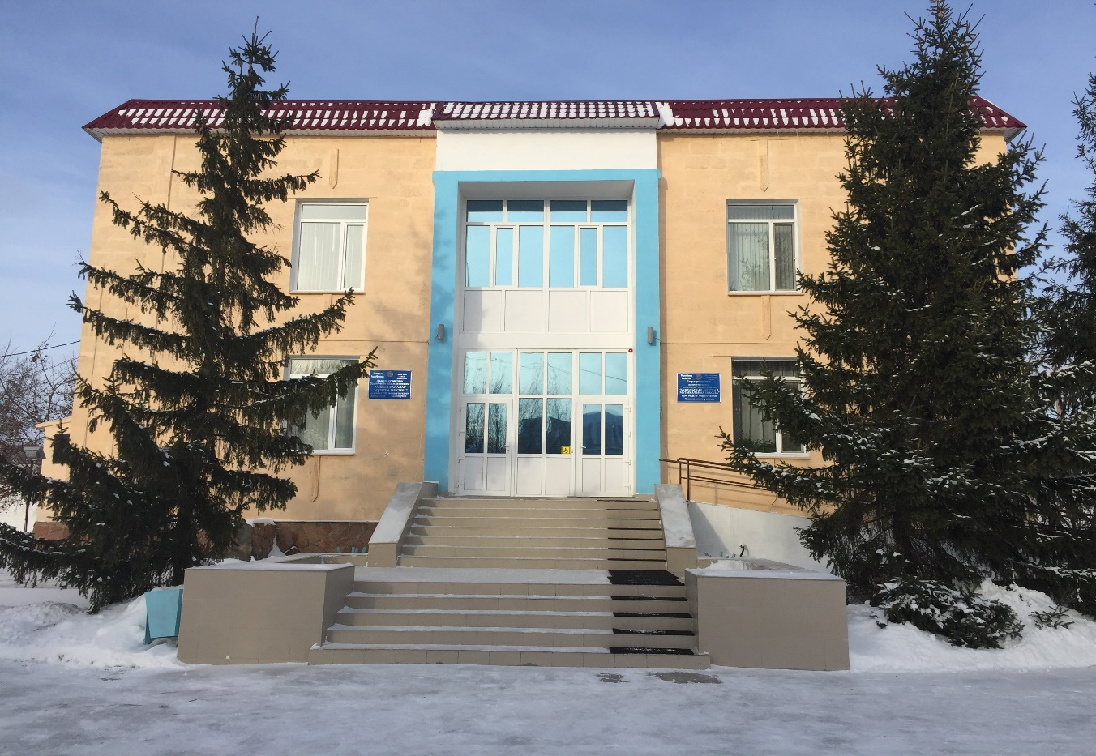

**1.Наименование организации образования (в соответствии с юридическими документами)**

*Государственное коммунальное казённое предприятие «Аккольская детская музыкальная школа» при отделе образования Аккольского района*

**2.Краткая история создания организации образования (с какого года функционирует в данном статусе, на базе чего организована)**

3. **Год образования школы** - 1969 г. ГККП с 1999 г (перерегистрация)

**4.Фамилия, имя, отчество руководителя организации образования, с указанием образования, категория, стажа работы, в том числе в должности руководителя**

**Руководитель–Цой Зента Алексеевна,** Образование–высшее, категория –высшая, стаж работы – 47 лет, в должности руководителя –19 лет.

**5.Годовой бюджет** -30467,0 тыс. тг, в том числе:

- фонд заработной платы –23828,0 тыс.тг

- капитальный ремонт (когда, сумма) - нет

- развитие учебно- материальной базы (когда, сумма)–нет

**5. Язык обучения –государственный и русский**

**6.Контингент учащихся -128, по языкам обучения (каз.-44 ,рус.-84 ), в том числе:**

1 класс - 35, выпускники-15,

**11.Кадровый состав.**

Всего работников-23, в том числе педагогических–14.

**12.Качественный состав педагогических работниковпо образованию:**

высшее образование - 13

среднее – специальное -1

**по категориям:**

высшая категория - 7

первая категория - 4

вторая категория - 1

без категорий–2

**13. Итоги успеваемости - 100%, процент качества - 91,4%, за 2016-2017у.г- 94,8 %,**

**За 2015-2016у.г.-90,8%**

**14. Характеристика материально-технической базы организации образования (подробно):**

количество зданий - 1

этажность зданий - 2

площадь застройки-655,77

общая площадь - 346,96

полезная площадь –231,11

проектная мощность –140 уч-ся

вид системы отопления- центральное ТОО «Жалын»

**Водоснабжение-**централизованное

**Канализация** - центральная

**Кровля** состояние:хорошее

- Вид –шатровая

- Дата, год ремонта (текущий) –июль 2016г

- Наличие анти пожарной пропитки –не требуется

**Окна** состояние:

- Вид (дерево, пластик) –пластик

- Дата, год ремонта (текущий, капитальный, замена, установка) –июль 2016

- Количество –19

**Двери** состояние:

- Вид (дерево, пластик) – дерево-18 и пластик-6

- Дата, год ремонта (текущий, замена, установка) –июль 2016

- Количество –24

14.2.**14. Характеристика материально-технической базы организации образования (подробно):**

**Компьютеры (**количество, состояние, указать сколько рабочих, год доставки)-9

Количество детей на 1 компьютер –0,074

**Кабинеты новой модификации (состояние): нет**

- указать кабинет, год доставки –

- сколько компьютеров в рабочем состоянии -

**15. Проблемы**–приобретение музыкальных инструментов (выделение средств на фортепиано и рояль) инструменты не менялись с 1969 года

**Руководитель ГККП «Аккольская ДМШ» З.Цой**

**Праздник для первоклассников « Посвящение в Музыканты»**

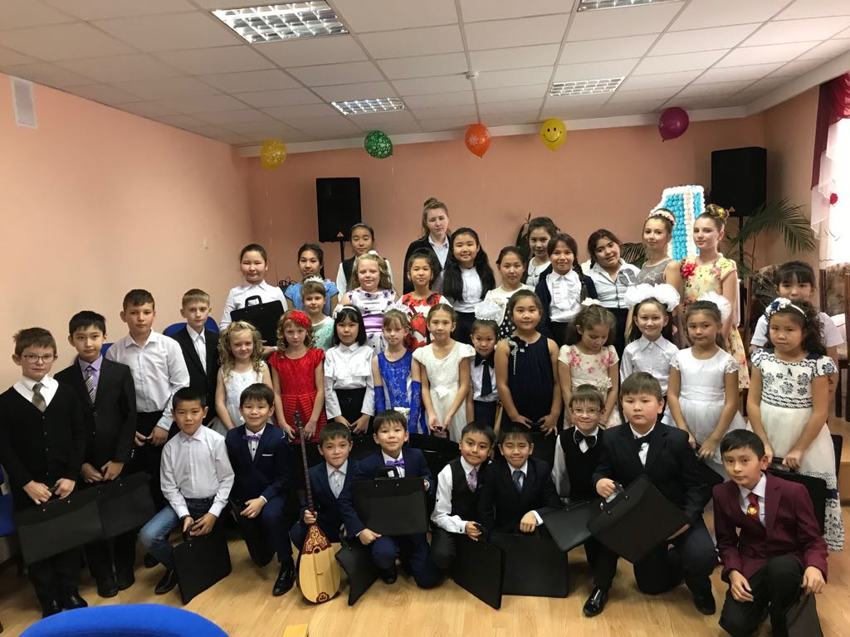

**Районный конкурс пьес казахстанских композиторов «Пою моё Отечество!», посвящённый дню Независимости РК**

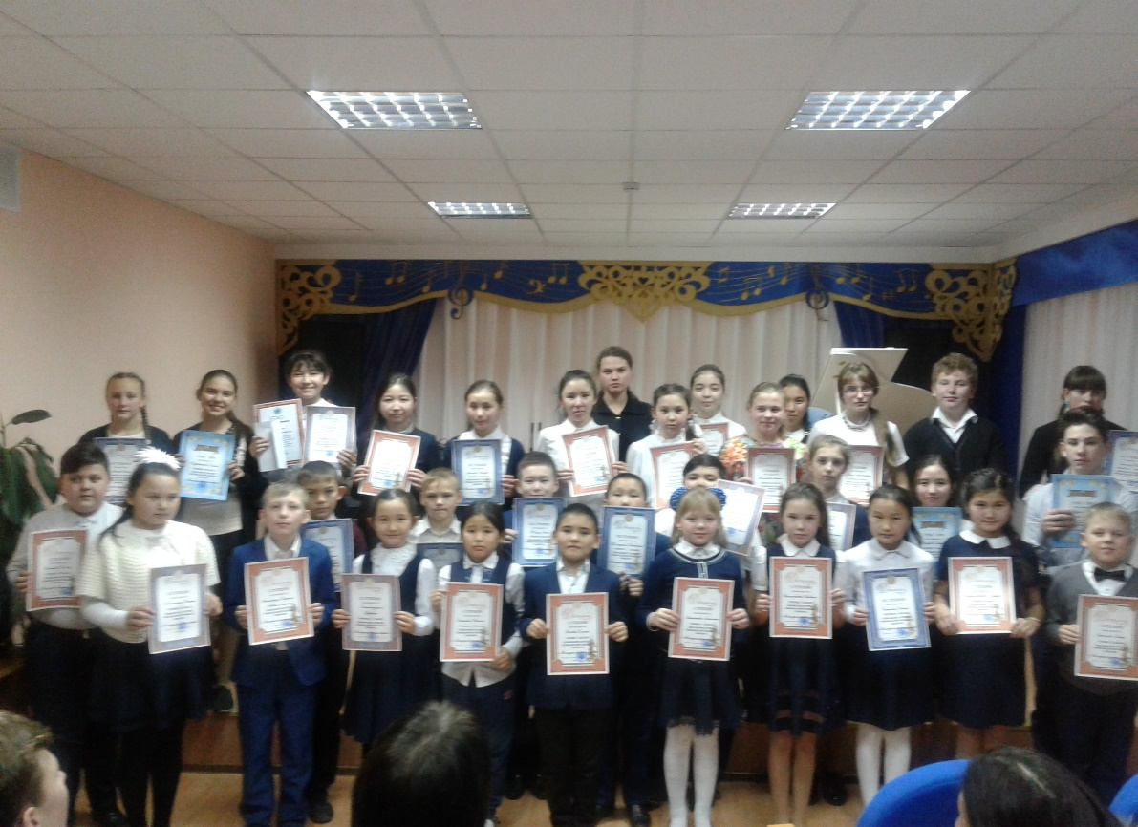

**Участие в районном смотре художественной самодеятельности**

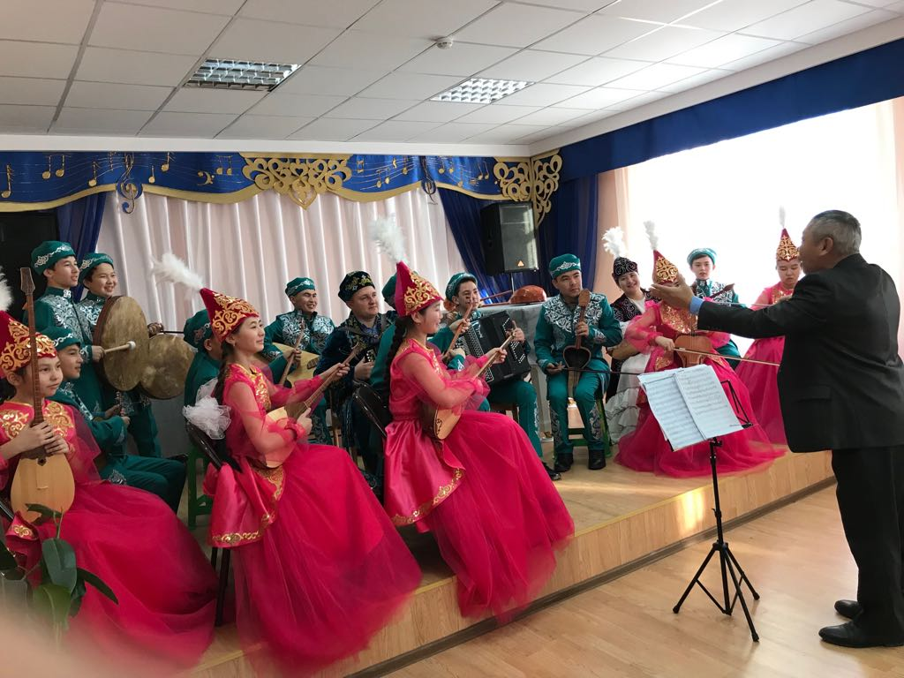

**Выпускной вечер** 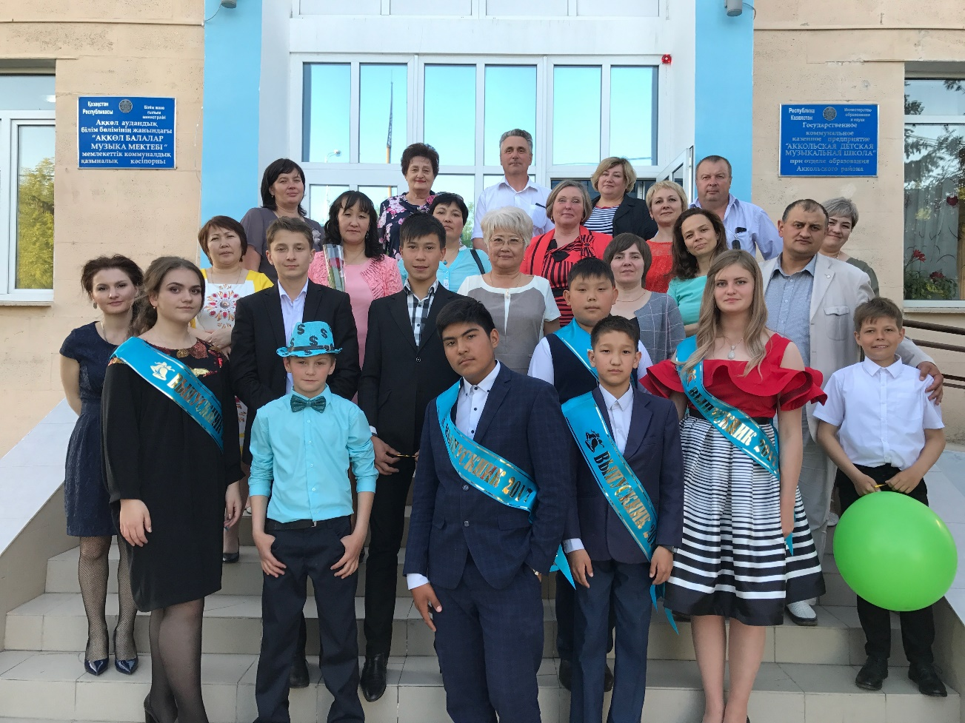

**Поездка педагогического коллектива ДМШ на ЭКСПО-2017** 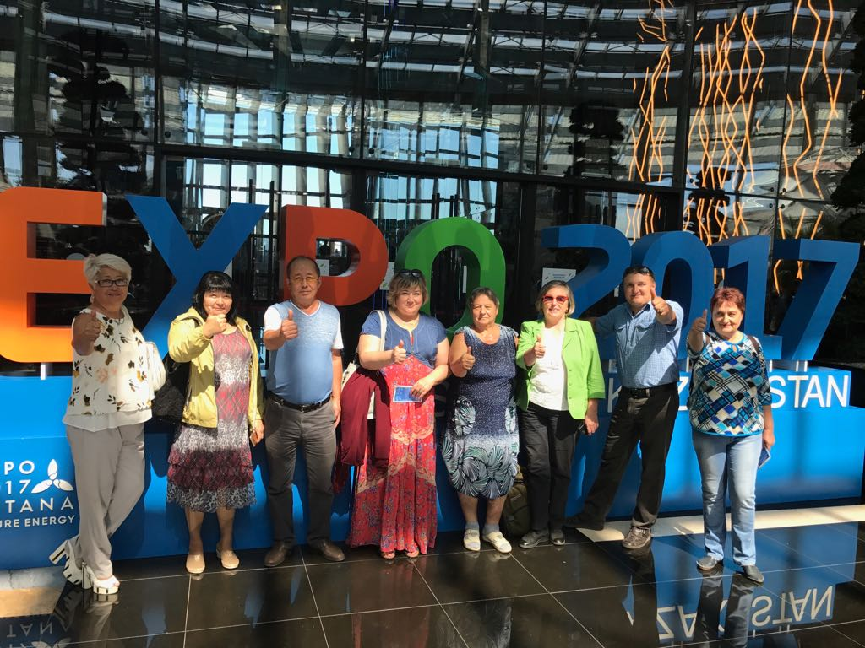

**Новый год в г.Астана.** 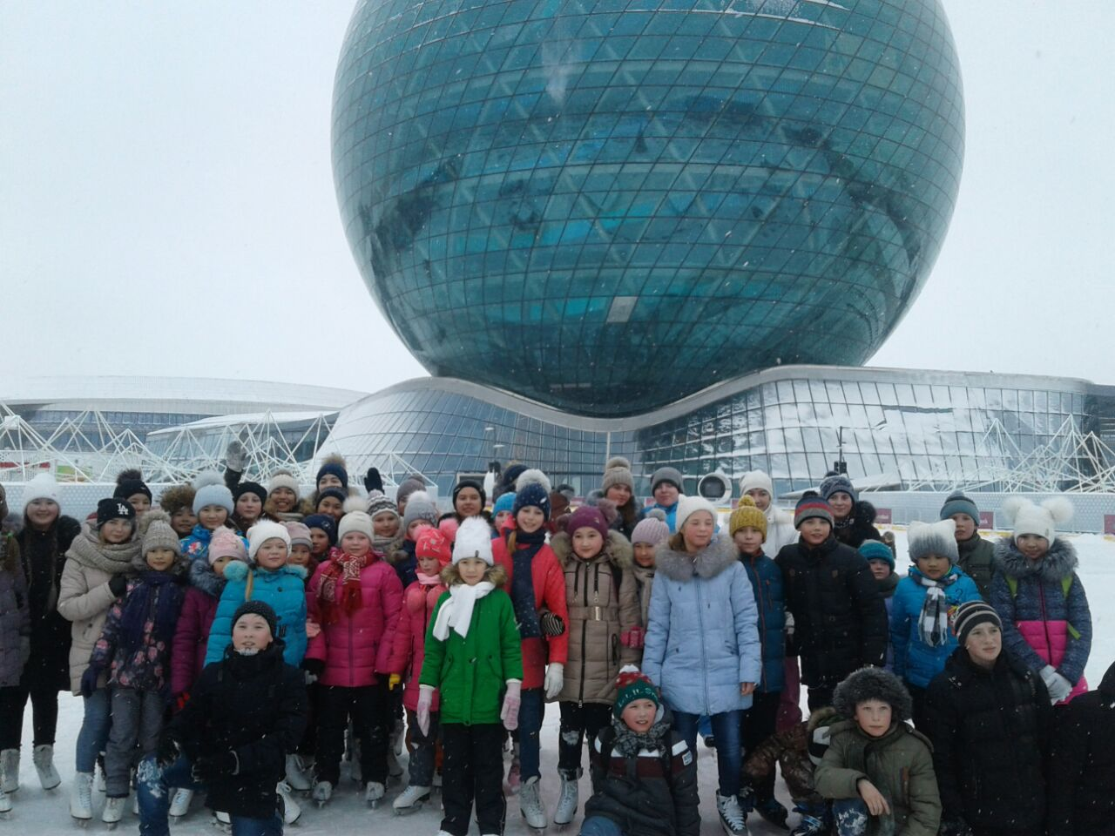

**Республиканский конкурс юнных музыкантов-дебютантов «Астана Musik start»** 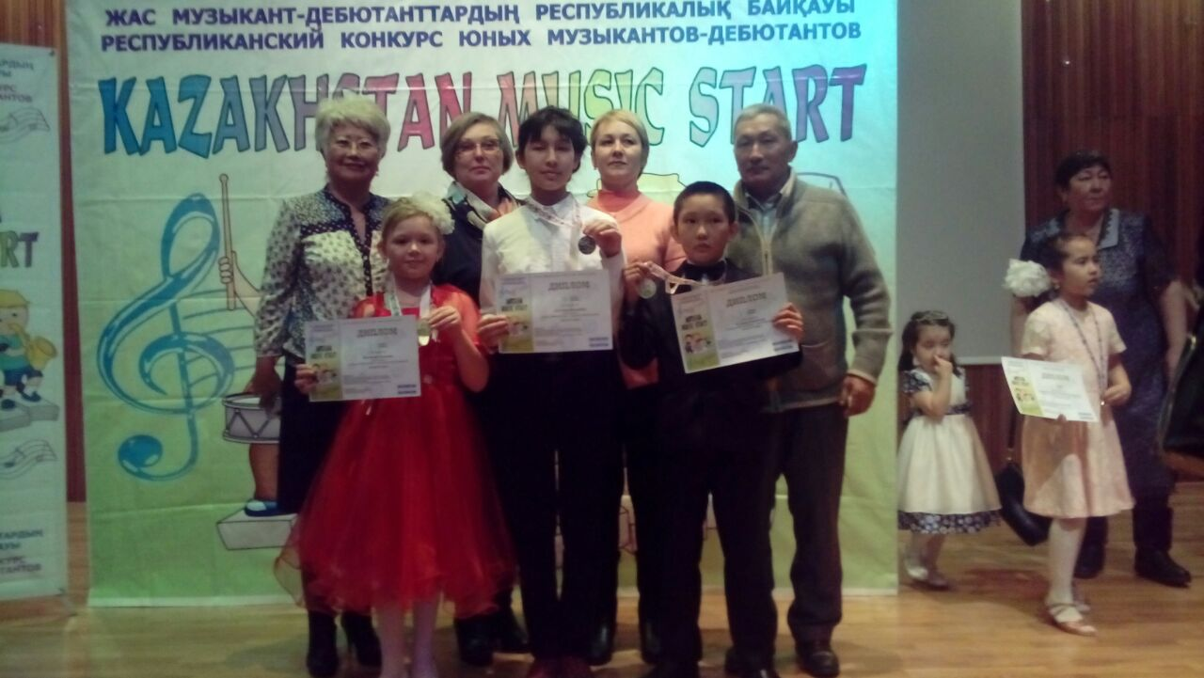

**[Региональный фестиваль-конкурс детского и молодёжного литературно-музыкального творчества «Устами детей говорит мир».](http://vs0001.akkol.akmoedu.kz/documents/view/7014d71a34d82ca7d28db0fc0903f1c8/?s=fbc042b5bdb9e9f2f7a680c080bedf39&p=1)**

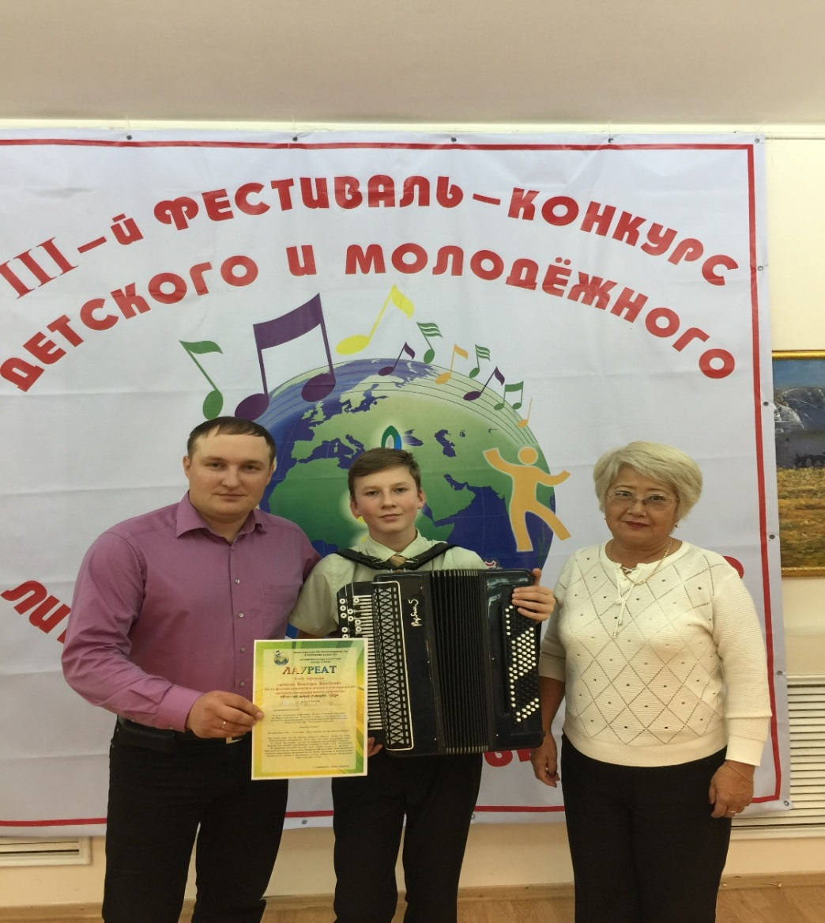

**Международный конкурс юных вокалистов и исполнителей инструменталистов «Жас Өнер»** 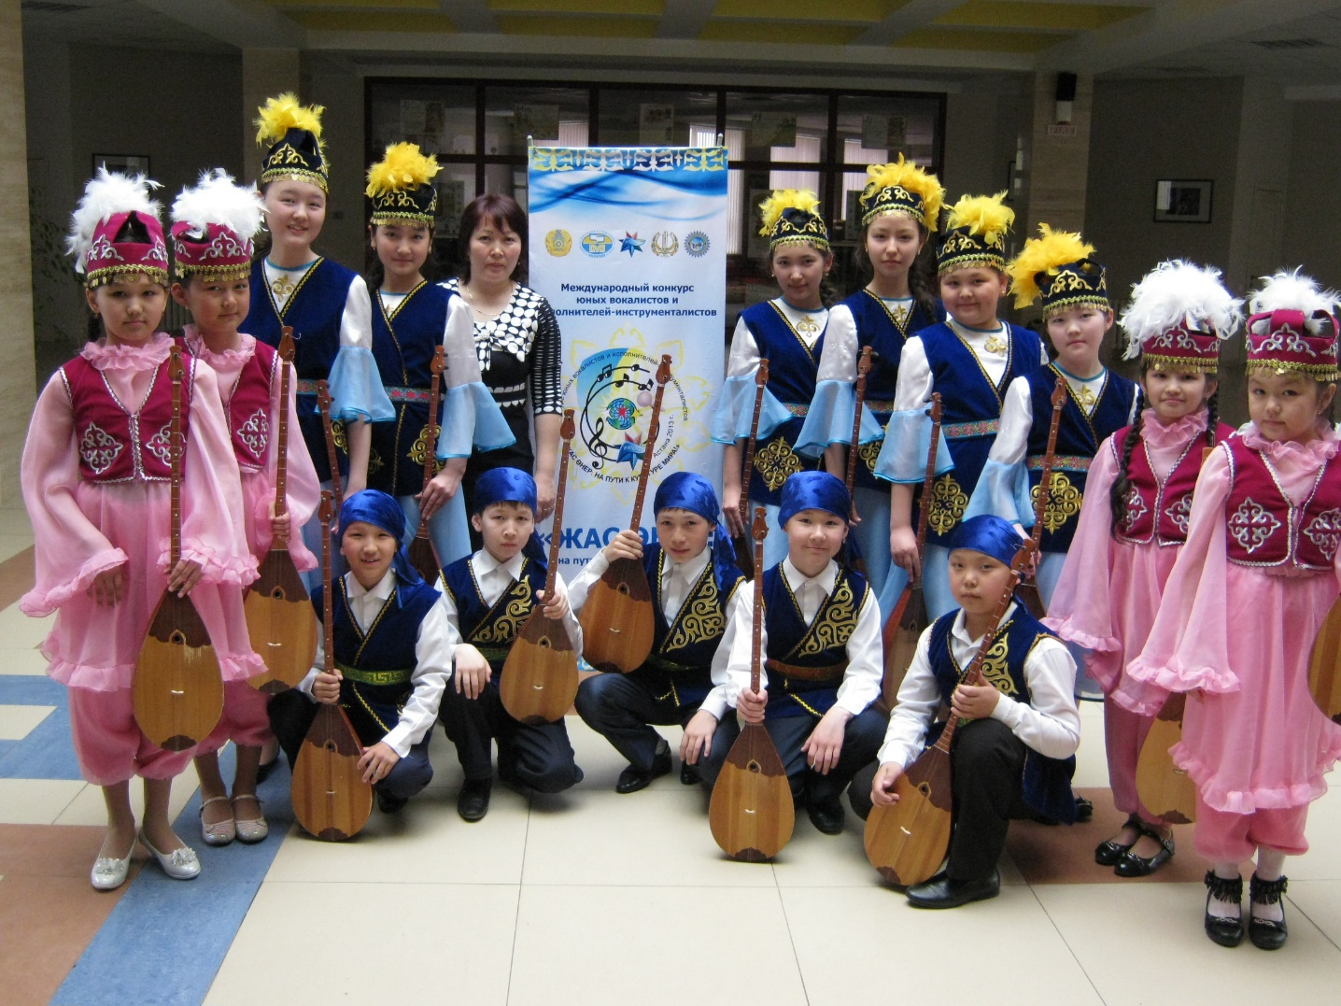

**49-областной конкурс юных музыкантов** 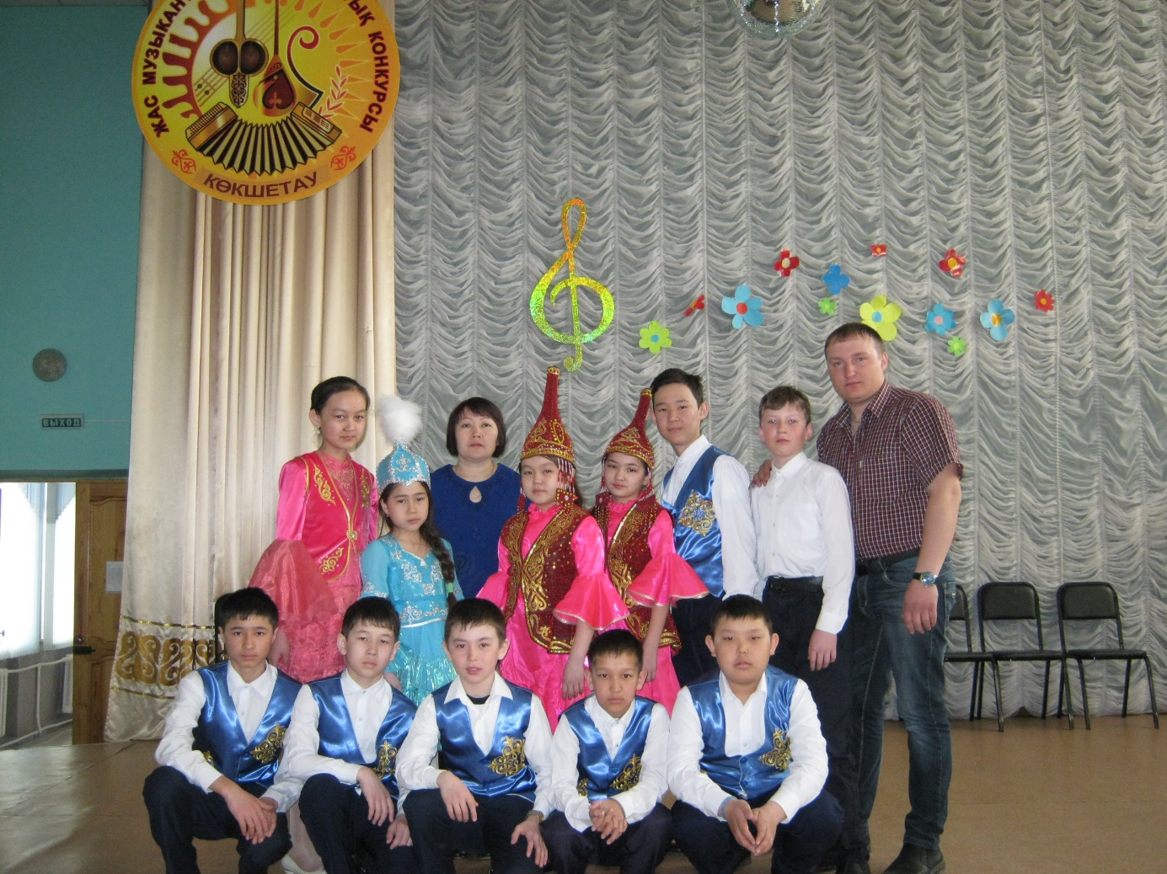

**Международный конкурс «VIRTUOSIAVENEZIA** 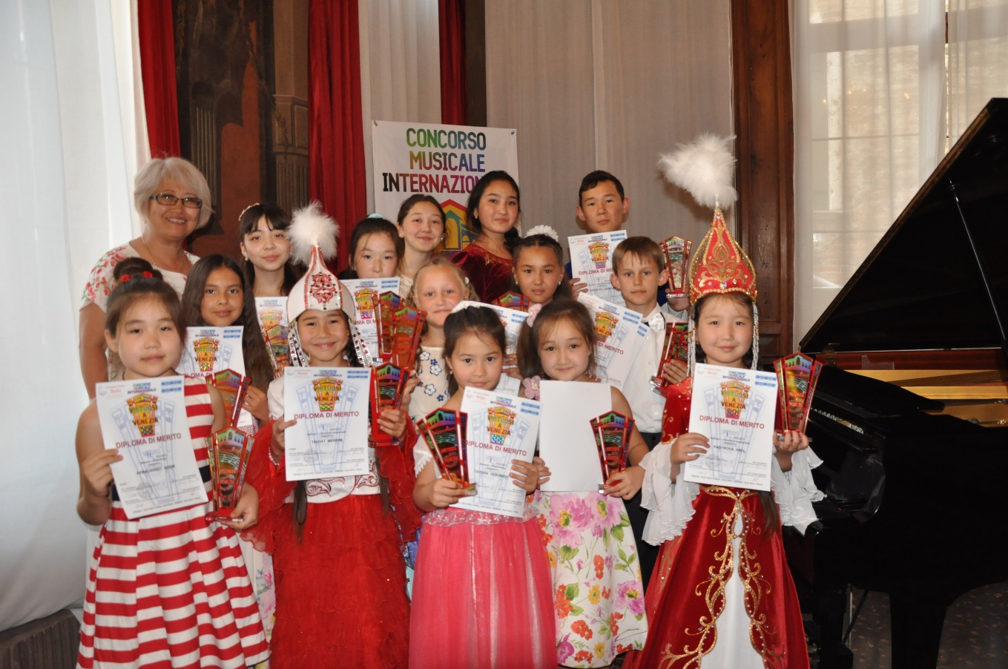

**Республиканский конкурс пианистов посвященный А. Исаковой** 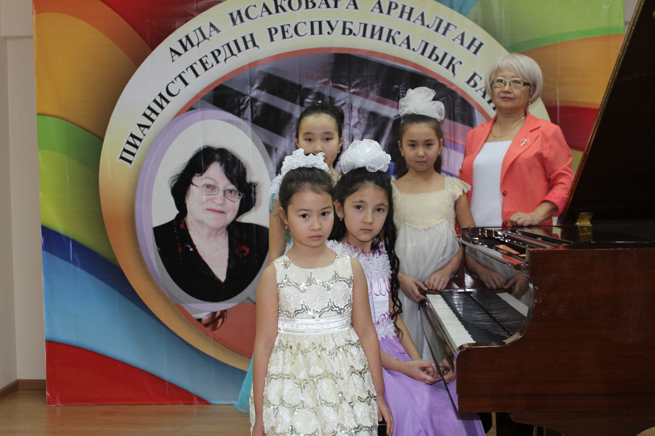

**Республиканская Арт-Олимпиада музыкальный сезон: «Зима».** 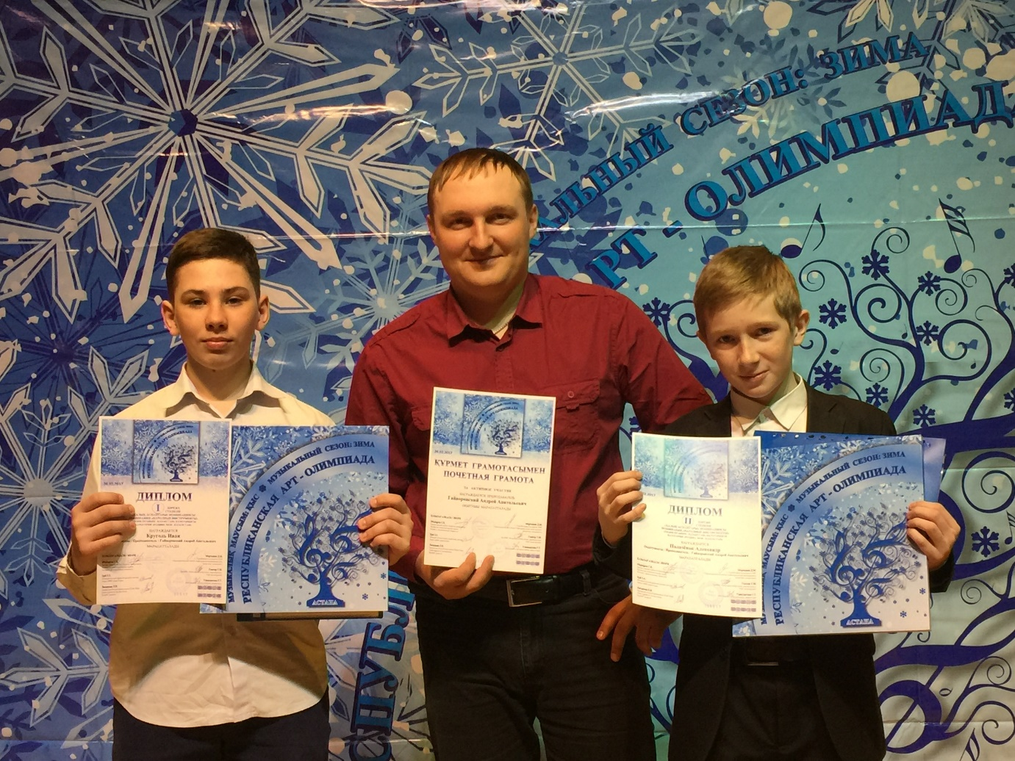

**Международный фестиваль – конкурс детского и юношеского творчества «Таланты Казахстана»** 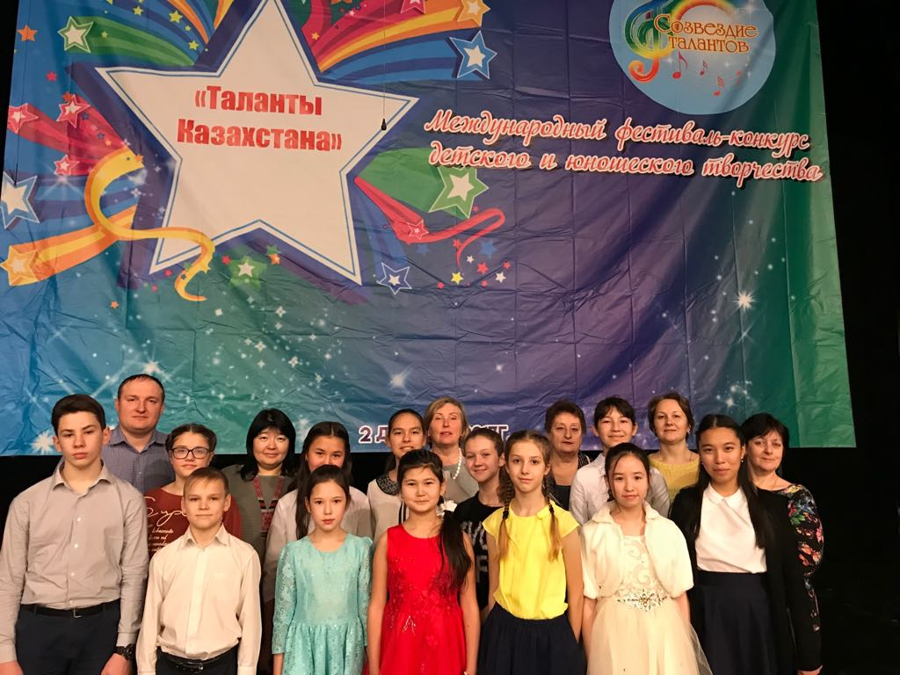

**Руководитель ГККП «Аккольская ДМШ» З.Цой**